附件3： 集成部署实施技术要求（V0.1_20240506）

备注：当前文档为初稿，后期将根据国家国家传染病智能监测预警前置软件部署实施的后续要求进行完善和细化。

## 一、前置软件集成部署需求

### 1.院内数据集成

* 代码映射：药品、检验、检查、疾病代码等
* 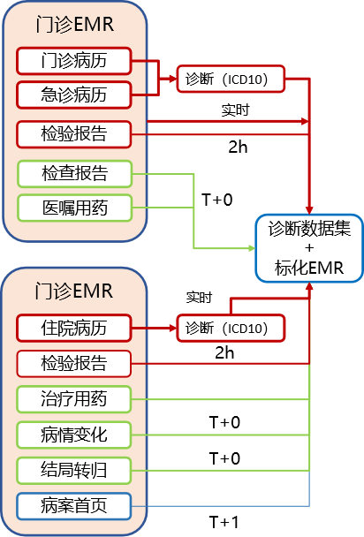院内系统改造：根据《数据集规范》、《数据API接口规范》进行数据组织、改造院内系统，捕捉实时数据触发时机，实时组织数据
* 数据对接：诊断相关数据、检验、检查、药品、病程、死亡、病案、传报卡（可选）等围绕传染病监测、预警相关的数据，频次见右图

### 2.流程对接

* 院内弹窗提醒信息（+）
* 院内弹窗填写传报卡（+）
* 使用国家前置软件附带的弹窗（*），单点登录（+）
* 院内传报卡数据回传（+）

医院根据院内现有的传染病监测报告的管理方式来选择性的做流程对接，对于院内是手工做传染病报告书写再由公卫科报告国家大疫情网的方式需要在医院HIS系统中集成前置软件附带的弹窗填卡和与前置软件做单点登录；对于院内HIS系统中已经存在传染病报卡弹窗填卡功能的需要与前置软件做提醒信息窗口集成。

## 二、专用网络架构集成要求

1.院内医生站（包括防保科和医生）能访问医院前置机

通过浏览器访问http://前置服务IP:端口/status.html

2.医院前置机需能访问电子政务外网（需打通相关访问策略）

|  |  |  |  |
| --- | --- | --- | --- |
| 源服务器 | 目标服务器 | 目标服务器IP地址 | 协议/端口 |
| 前置软件 | 国家平台 | 国家正式发布后提供（电子政务外网） | HTTPS/8888 |

3.按集成标准对政务外网开放相关端口

|  |  |  |  |  |  |
| --- | --- | --- | --- | --- | --- |
| **端口对应服务** | **用途** | **端口号** | **调用方** | **是否需要对外IP** | **网络环境** |
| 数据操作API | 院内系统通过数据操作API接口方式同步EMR数据使用 | 8881 | 院内系统 | 是 | 医疗机构内网环境 |
| 数据库访问 | 院内系统通过数据库连接方式同步EMR数据使用 | 5432 | 院内系统 | 是 | 医疗机构内网环境 |
| 前置软件配置更新 | 国家平台下发配置数据使用 | 8882 | 国家平台 | 是 | 政务外网/疾控VPN |
| 前置软件监控管理 | 国家平台进行前置软件监控使用 | 8883 | 国家平台 | 是 | 政务外网/疾控VPN |
| 前置软件PC端web服务 | 防保科医生、临床医生使用系统功能时使用 | 8884 | 防保科医生、临床医生PC端 | 是 | 政务外网/疾控VPN/医疗机构内网环境 |

说明：指定开放端口号如已被占用，可更换为其他端口，并进行说明。

1. 医院前置机能访问省级平台

|  |  |  |  |
| --- | --- | --- | --- |
| 源服务器 | 目标服务器 | 目标服务器IP地址 | 协议/端口 |
| 前置软件 | 省级平台 | 19.XXX.XXX.XXX（电子政务外网） | HTTPS/8888 |

5.医院需做好安全防护

为保障前置软件安全运行，院方需保障前置软件部署环境安全和数据存储安全。各医疗机构需自行配备防病毒、防火墙、入侵防御IPS、URL过滤等安全相关功能。

6.基于国产密码的医院服务器数字证书和按需配备不同配置的加密设备

## 三、前置软件各模块集成应用测试要求

### 1.院内数据集成

* 代码数据：代码数据为国家疾控局前置软件标化EMR镜像库数据采集内容中相关数据项所对应的值域代码，需要按照前置软件标化EMR镜像库数据集对值域代码的要求，把医院电子病历EMR的基础数据代码一一映射到前置软件中，包括身份证件、性别、民族、婚姻状况、药品、国家疾控地区/机构代码、传染病诊断ICD10、血源及性传播/感染途径、人群分类、诊断状态、传报卡直接死亡诊断、传报卡实验室检测结论、临床严重程度等40种值域代码没有缺漏
* 业务数据与院内数据准确、满足及时性要求
* 业务数据变更需确保及时推送前置软件

### 2.院内系统改造

院内系统改造是需要医院电子病历厂商根据数据集规范、院内系统改造事项清单进行数据组织、改造院内系统，捕捉实时数据触发时机，实时组织数据。院内系统改造会先向医院电子病历厂商发放数据集规范来收集医院电子病历的数据集现状情况，根据对电子病历数据现状情况分析，指导医院电子病历厂商完成实时采集数据、常规监测数据、基础表数据涉及的医院系统相关功能的改造。

### 3.数据对接

数据对接是需要医院电子病历厂商根据数据集规范，和医院系统情况选用数据库同步方式或数据操作API接口方式与前置软件进行数据对接。

### 4.院内流程集成

* 需支持医生弹窗，确保医生能按需确诊或完善传染病相关病例信息：1)使用院内自有弹窗，其消息需与前置软件API对接；2）使用国家前置软件弹窗的，需集成单点登录
* 医院根据自己管理规定，按需分配防保科和医生的工作量，后续国家逐步考核医生首诊责任制

### 5.运维与升级

* 确保前置软件应用能正常升级

前置软件支持版本自动更新，各医疗机构可通过前置软件的版本管理来对前置软件进行升级。系统自动检查更新版本，获取新版本界面：

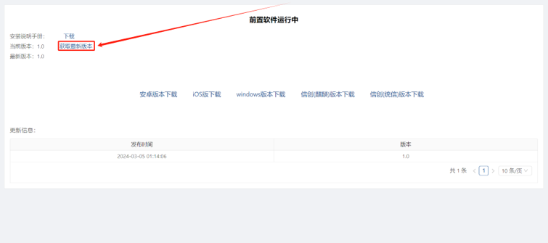

* 确保基础数据编码能正常升级
* 确保数据库能正常备份

在前置软件服务器上进行数据和应用软件备份脚本编写，对于前置软件的EMR库、系统库、系统软件进行备份，并自动检查备份情况。

数据库备份需包括逻辑备份和物理备份，逻辑备份是将数据库中的数据和逻辑结构以逻辑方式保存的备份方法；物理备份是将数据库中的数据和物理文件按照原样保存的备份方法。

* 确保符合相关安全处理要求

为保障前置软件安全运行，院方需保障前置软件部署环境安全和数据存储安全。各医疗机构需自行配备防病毒、防火墙、入侵防御IPS、URL过滤等安全相关功能以及相关法律法规要求的数字证书和配套密码产品或服务以保障存储、传输的完整性、加密性和不可否认性，所用CA证书应与现有传染病直报系统采用的CA证书兼容互认。同时医疗机构需建立工作制度，做好前置软件的日常运维和安全保障工作，发现安全问题或漏洞，及时提交相关方处置。

## 四、数据监控与比对要求

医疗机构每日对前置软件状态进行监控，利用前置软件运行监控端，查看前置软件运行状态、数据传输情况。

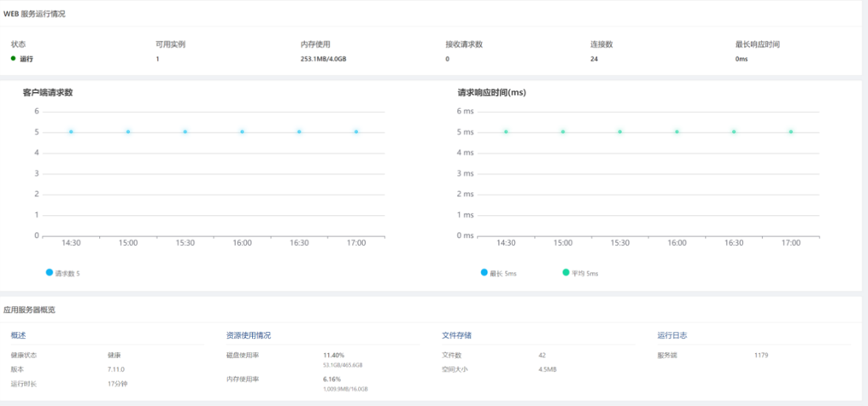

1.试运行期间双轨运行：大疫情正式网手工报告传报卡，前置软件，大疫情测试网

2.每日比对大疫情数据和前置软件数据的差异：条数和内容

3.每日比对门急诊数和传染病相关住院数

4.前置软件和前置机的正常运行情况

5.及时处理前置软件推出的待确认、待确诊、待核查病例

6.省级监控医院的上线情况、故障情况和处理情况

## 五、与省统筹区域平台API集成要求

1.前置软件提供统一的与省统筹平台集成接口

2.提供统一的安全策略（传输通道、数据加解密）

3.提供统一的基础数据接口

4.提供统一的EDR数据对接接口

5.在国家平台统一配置相关地址和端口

## 六、部署运行动态评估要求

1.正确性：推送至前置软件的数据准确、完整、满足格式、阈值要求。

2.及时性：各数据按分类时效推送至前置软件，各类待处理数据能及时处理。

3.稳定性：系统稳定持续运行，医院推送数据处理无遗漏，及时备份，方便应急使用

4.适应性：系统应用、基础数据和模型及时监控完成更新；安全补丁及时更新。